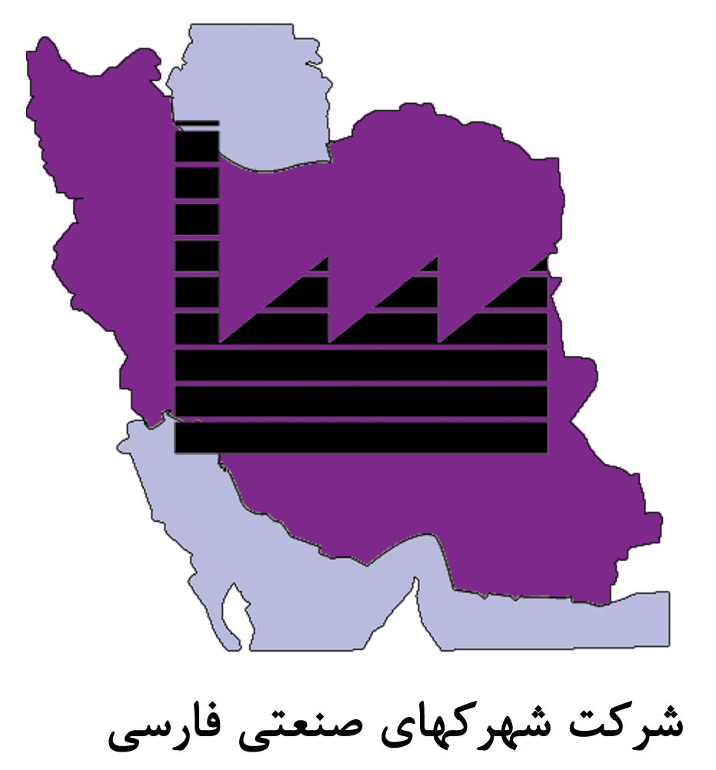
آگهي مزايده عمومي

شركت شهركهاي صنعتي فارس در نظر دارد ، مزايده عمومي به شماره 1003001054000001 ،1003001054000002 ، 1003001054000003،1003001054000004 ،1003001054000005 ، 1003001054000006 و 1003001054000007 (خودرو) را طبق ضوابط و مقررات سازمان صنايع كوچك و شهركهاي صنعتي ايران به اشخاص حقيقي و حقوقي واجد شرايط از طريق سامانه تداركات الكترونيكي دولت برگزار نمايد. كليه مراحل برگزاري مزايده از دريافت اسناد مزايده تا ارائه پيشنهاد مزايده گران و بازگشايي پاكت ها از طريق درگاه سامانه تداركات الكترونيكي دولت (ستاد) به آدرس www.setadiran.ir انجام خواهد شد .تاريخ انتشار مزايده در سامانه 30/05/1403 مي باشد.

رديف | مورد مزايده | مدل
1 | خودرو مزدا دوكابين دوگانه به شماره پلاك 63 473 الف 21 | 1388
2 | خودرو مزدا دوكابين دوگانه به شماره پلاك 63 474 الف 21 | 1388
3 | خودرو مزدا دوكابين دوگانه به شماره پلاك 63 475 الف 21 | 1388
4 | خودرو مزدا دوكابين دوگانه به شماره پلاك 63 477 الف 21 | 1388
5 | خودرو مزدا دوكابين دوگانه به شماره پلاك 63 478 الف 21 | 1388
6 | خودرو مزدا دوكابين دوگانه به شماره پلاك 63 479 الف 21 | 1388
7 | خودرو مزدا دوكابين دوگانه به شماره پلاك 63 487 الف 11 | 1383 اسقاط

- تاريخ اخذ اسناد در سامانه تداركات الكترونيكي دولت : از 30/05/1403 لغايت 05/06/1403 (ساعت 14)
- آخرين مهلت تسليم پيشنهادها، در سامانه تداركات ساعت 12 مورخ 19/06/1403 و فيزيكي پاكت الف (ضمانت نامه يا فيش نقدي) تا پايان ساعت اداري مورخ 19/06/1403 دبيرخانه شركت.
- تاريخ كميته بازگشايي: ساعت شروع بازگشايي 8 صبح مورخ 21/06/1403
- ساير اطلاعات و جزييات مربوطه در اسناد فراخوان درج شده است.
- برگزاري مزايده صرفا از طريق سامانه تداركات الكترونيكي دولت مي باشد و كليه مراحل فرآيند مزايده شامل دريافت اسناد مزايده ، ، ارسال پيشنهاد قيمت و اطلاع از وضعيت برنده بودن مزايده گران محترم از اين طريق امكان پذير مي باشد.
- كليه اطلاعات شامل مشخصات ، شرايط و نحوه فروش در برد اعلان عمومي سامانه مزايده قابل مشاهده ، بررسي و انتخاب مي باشد.
- اطلاعات تماس دستگاه مزايده گزار جهت دريافت اطلاعات بيشتر در خصوص اسناد مزايده و ارائه پاكت هاي الف:
- آدرس: شيراز – بلوار زند – روبروي دانشكده پزشكي – شركت شهركهاي صنعتي فارس تلفن: 32360570
علاقه مندان به شركت در مزايده مي بايست جهت ثبت نام و دريافت گواهي الكترونيكي (توكن) با شماره تماس هاي ذيل تماس حاصل نمايند. مركز تماس: 1456
- اطلاعات تماس دفاتر ثبت نام ساير استانها ، در سايت سامانه( www.setadiran.ir) ي بخش ثبت نام / پروفايل مزايده گر موجود است.

